Centar za odgoj i obrazovanje Čakovec šk.god. 2019./2020.

Predmet: Tjelesna i zdravstvena kultura
Učitelj: Santino Debelec
Nastavna tema: vježbe za povećanje snage cijelog tijela

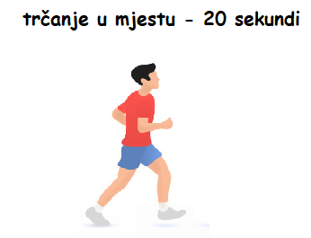
1.

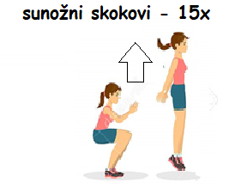
2.

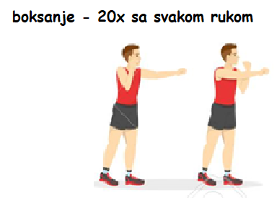
3.

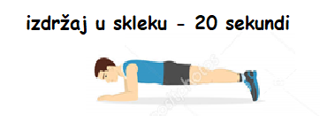
4.

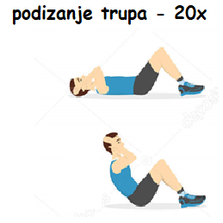
5.

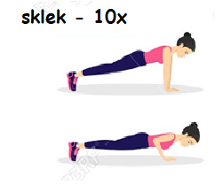
6.

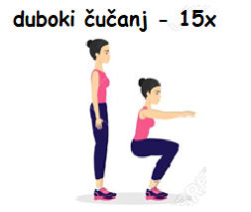
7.

8. Relaksacija- otresi ruke i noge te duboko udahni 10x.

-kad izvedete sve vježbe slijedi pauza od 1 - 2 minute, nakon čega se sve vježbe izvode još jedanput

